
Shellbank 시나리오 기반
모의해킹 보고서

2026. 05. 05.

Confidentiality Agreements

본 보고서는 시스템 정보와 관련한 비공개 사항이 포함되어 있으므로, 열람권한은 우선적으로 정보보안 책임자로 제한되며, 이외의 열람자격은 정보보안 책임자가 허락한 최소한의 인원으로 제한하여 주시기 바랍니다.

본 보고서는 양사간의 사전 협의 없이 어떠한 목적으로도 외부로 유출되거나 무단 복제, 무단 사용될 수 없으며, 기밀성을 유지한다는 전제하에 사용이 엄격하게 제한됩니다.

본 보고서는 SK 쉴더스 루키즈 29기 모의해킹팀(Shell we dance)에서 작성하였으며, 정보보호 서약에 대한 사항을 준수합니다.
목 차
1. 프로젝트 개요 3
1.1. 프로젝트 목적 및 범위 3
프로젝트 목적 3
프로젝트 범위 3
2. 공통 대상 환경 분석 4
2.1. 기본 시스템 구성 4
2.2. 공통 아키텍처 5
3. 연쇄 침투를 통한 지능형 보이스피싱 공격 6
3.1. 시나리오 개요 및 선정 배경 6
3.2. 연쇄 침투를 통한 지능형 보이스피싱 공격의 특화 구성 6
3.3. 상세 공격 흐름 6
4. 협력사망 경유를 통한 공급망 연쇄 침투 17
4.1. 시나리오 개요 및 선정 배경 17
4.2. 협력사망 경유를 통한 공급망 연쇄침투의 특화 구성 17
4.3. 상세 공격 흐름 18
5. 종합 보안 대책 30
5.1. Zero Trust 30
5.2. MDR 30
5.3. SBOM 31

프로젝트 개요

프로젝트 목적 및 범위

프로젝트 목적
본 프로젝트는 현대 금융권의 복잡한 IT 인프라 환경을 모사한 ‘Shell Bank’ 핀테크 서비스 아키텍처를 직접 구축하고, 이를 대상으로 시나리오 기반의 모의해킹을 수행함으로써 실무적인 보안 설계 역량을 확보하는 데 그 목적이 있다. 구체적인 목표는 다음과 같다.
- 실제 금융권과 유사한 인프라 구현 : DMZ 및 내부망이 분리된 망 분리 환경과 AWS 클라우드 기반의 인프라를 구축하여 현실성 있는 진단 환경을 조성
- 복합적 취약점 식별 : 단순 웹 취약점을 넘어 클라우드 설정 오류, 외주사 연동 구간의 공급망 위협 등 다각도의 보안 약점 파악
- 보안 설계 검증 및 이해력 확보 : 공격자 관점에서 시나리오별 침투 경로를 실증함으로써, 개발 단계에서부터 반영되어야 할 핵심 보안 요구사항 도축

프로젝트 범위
프로젝트 범위는 ‘Shell Bank: 서비스 운영에 필요한 인프라 전 구역과 사용자 접점을 포함하며, 각 단계별 주요 타겟은 다음과 같다.
- 사용자 및 엔드 포인트 : Shell Bank 뱅킹 웹/앱 사용자의 단말기 내 저장된 민감정보(고객 정보, 연락처 등)
- 대외 서비스 구간 : 외부 API Gateway, 웹 애플리케이션 서버 등 초기 진입점이 되는 공개 노출 서버
- 내부망 인프라 : 망 분리 환경 내 배치된 내부 업무 서버, 배포 자동화 서버, 고객 정보가 저장된 데이터베이스 등
- 데이터 자산 : 고객 식별 정보, 금융 거래 데이터, 내부 시스템 접근 권한

공통 대상 환경 분석

기본 시스템 구성
시스템명 | 역할 | 버전/스펙 | 망 구분
인증센터 서버 | 일반 사용자 인증 및 권한 관리 | Java 17 | User Vpc/ Public Subnet
Wing FTP 서버 | 외주사와 인쇄 필요 문서 공유 관리 | 7.4.3 | User Vpc/ Public Subnet
User-Web 서버 | 고객 프론트엔드 웹 서비스 제공 | Nginx 1.28.2 | User Vpc/ Private Subnet
User-Was 서버 | 고객 백엔드 비즈니스 로직 처리 및 API 제공 | Tomcat 10.1.18 | User Vpc/ Private Subnet
Elasticache | 세션 관리를 위한 데이터 캐싱 | V 7.1.0 | User Vpc/ Private Subnet
RDS | 고객 서비스용 DB | Oracle 19c | User Vpc/ Private Subnet
Admin-Web 서버 | 사내 관리자용 웹페이지 | Nginx 1.28.2 | Admin Vpc/ Private Subnet
Admin-Was 서버 | 사내 관리자용 백엔드 비즈니스 로직 처리 | Tomcat 10.1.18 | Admin Vpc/ Private Subnet
Zimbra 서버 | 사내 이메일 시스템 | Zimbra 10.1.10 | Admin Vpc/ Private Subnet
CS-Web 서버 | 고객센터 관리용 웹페이지 | Nginx 1.28.2 | CS Vpc / Private Subnet
CS-Was 서버 | 고객센터 용 백엔드 업무 로직 처리 | Tomcat 10.1.18 | CS Vpc / Private Subnet
VoIP 서버 | 고객센터 인터넷 전화 서비스 통신 및 라우팅 | Asterisk 22.8.2 | CS Vpc / Private Subnet
N8N 서버 | 워크플로우 자동화 파이프라인 구성 | N8n 1.120.4 | N8n Vpc / Private Subnet
Jenkins 서버 | CI/CD 파이프라인, 소스코드 빌드 및 배포 자동화 | Jenkins 2.426.2 | Jenkins Vpc / Private Subnet

공통 아키텍처
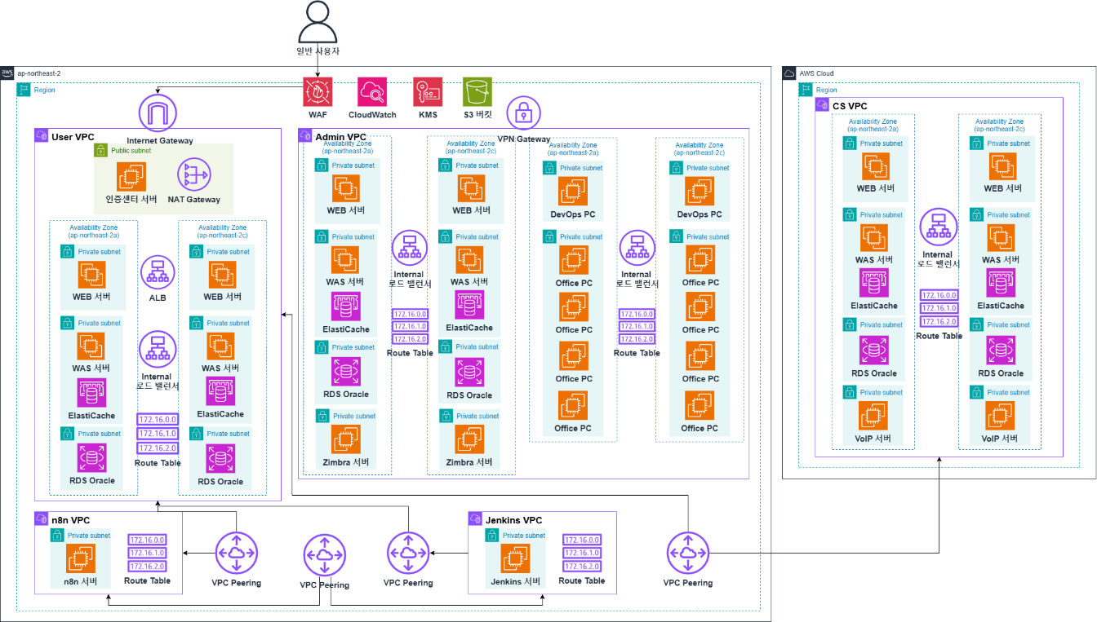

연쇄 침투를 통한 지능형 보이스피싱 공격

시나리오 개요 및 선정 배경
본 시나리오는 파일 업로드 취약점을 통해 서버 초기 침투 후, 내부망 이동 및 n8n 취약점 악용으로 보안 로직을 무력화하고 핵심 인프라를 장악, 이후 고객센터 XSS와 음성 데이터 분석을 통해 딥보이스 기반 자동화 피싱으로 실제 자금 탈취까지 이어지는 공격 흐름을 구체화합니다.
- Phase 1 : 파일 업로드 취약점 이용
  - 초기 침투: 유저의 프로필 사진 업로드 기능에서 파일 업로드 우회 취약점을 이용해 리버스 쉘(Reverse Shell)을 실행합니다. 공격자 서버의 포트를 Listen 상태로 유지하여 웹 서버로부터의 쉘 연결을 획득합니다.
  - 내부 정찰: 침투한 서버 내부에서 netstat 명령어로 통신 중인 서버 정보를 수집하여 n8n의 기본 포트인 5678번을 식별하고, application.properties 파일에서 엔드포인트 주소를 확보합니다.
- Phase 2 : 내부망 횡적 이동 및 보안로직 무력화
  - 자동화 서버 장악: Serveo(SSH 터널링)를 이용해 내부 n8n 서버에 접근할 수 있는 URL을 생성하고 서버 버전을 확인합니다. 이후 공개된 CVE 취약점을 활용해 관리자 ID, 패스워드 해시, JWT 서명 비밀키를 추출합니다.
  - 보안 시스템 무력화: 탈취한 키로 관리자 JWT를 생성해 브라우저에 주입함으로써 관리자 권한을 획득합니다. N8n 워크플로우 내의 핵심 보안 노드를 식별한 뒤, 탐지 로직을 우회하도록 소스 코드를 변조하여 시스템을 무력화합니다.
- Phase 3 : 협력사망 침투 및 데이터 탈취
  - 기밀 데이터 추출: 메모리 맵 분석을 통해 AWS Secret Manager로부터 호출된 평문 DB 접속 정보를 추출합니다. 이를 통해 내부 AWS RDS에 접속하여 회원 정보 등 민감 데이터를 탈취합니다.
  - 고객센터망 침투: 추가 침투 경로 확보를 위해 고객센터 관리자 페이지에 Stored XSS를 삽입합니다. 관리자가 이를 요청하면 80번 포트로 대기 중인 공격자에게 관리자 웹페이지 주소와 인증 JWT 값이 전송되어 고객센터망 권한을 획득합니다.
- Phase 4 : 데이터 분석 및 딥보이스 모델 생성
  - 음성 데이터 자산화: 웹 쉘과 리버스 쉘을 통해 장악한 고객센터 서버의 .env 파일에서 평문 DB 크레덴셜을 획득합니다. DB에 접근하여 실시간 통화 녹음 내역을 특정하고, 이를 공격자 서버(9000번 포트)로 전송하여 대량 유출합니다.
  - AI 학습: 유출된 녹음 파일을 분류 및 전처리한 후, 딥러닝 기반 음성 합성 모델을 학습시켜 대상자의 목소리를 완벽하게 복제한 공격 자산을 확보합니다.
- Phase 5 : 지능형 피싱 및 자금 탈취
  - 최종 공격 실행: 확보된 딥보이스 모델과 탈취한 개인정보를 결합하여 지능형 보이스피싱을 수행합니다. 복제된 목소리를 통해 피해자를 기만하고 최종적으로 자금을 탈취하며 공격 시나리오를 완결합니다.

연쇄 침투를 통한 지능형 보이스피싱 공격의 특화 구성
- 협력사망 구성(CS 서버)

상세 공격 흐름
- 공격자가 유저의 프로필 사진 업로드 기능에서 파일 업로드 우회 취약점을 발견
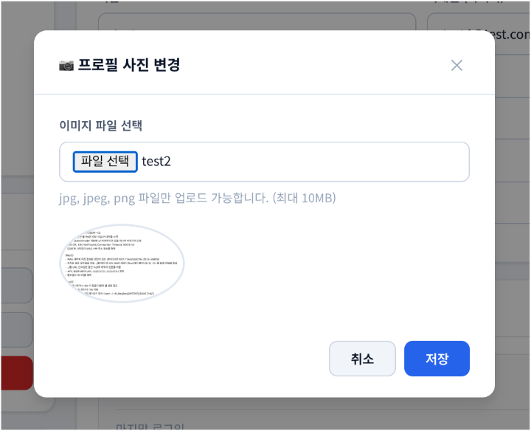
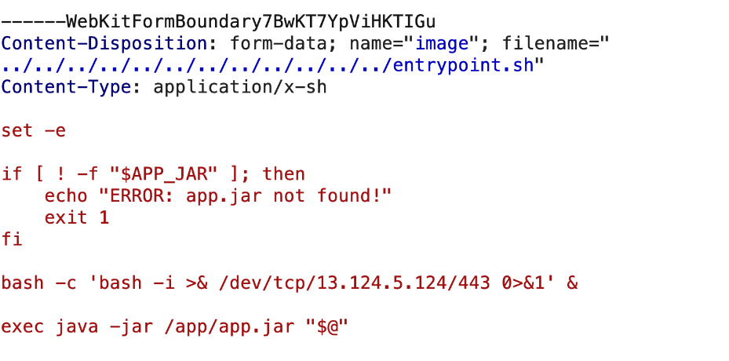
- 업로드한 악성파일에서 요청하는 포트번호를 Listen상태로 대기
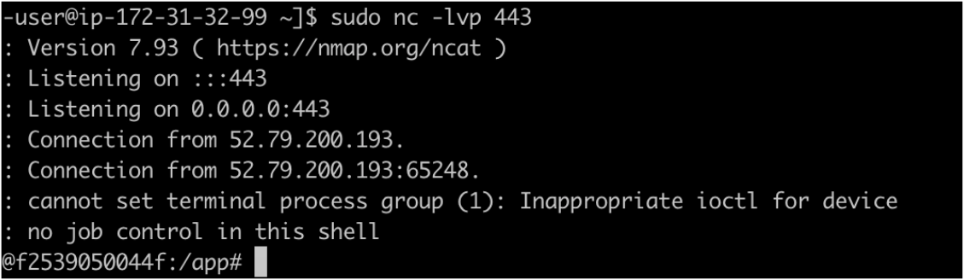

- Netstat 명령어를 이용하여 통신하는 서버 정보를 획득함
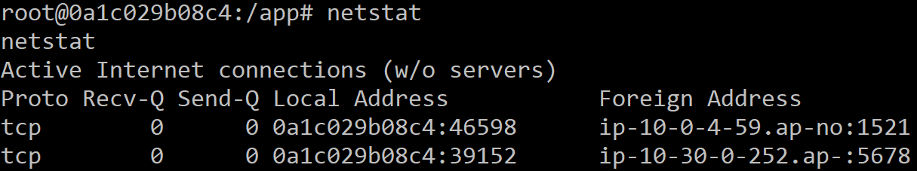

- Application.properties파일에서 endpoint 주소를 획득 및 Serveo를 이용하여 접근 가능한 URL 생성함
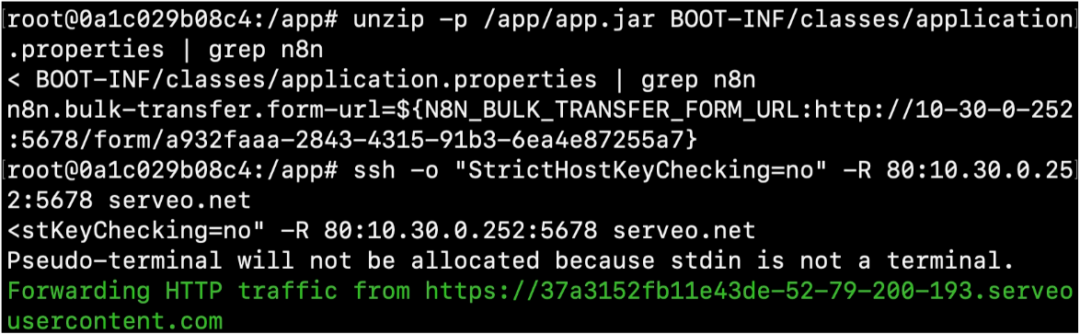

- 획득한 정보와 터널링 기술로 생성한 URL을 조합하여, 해당 사이트를 확인함
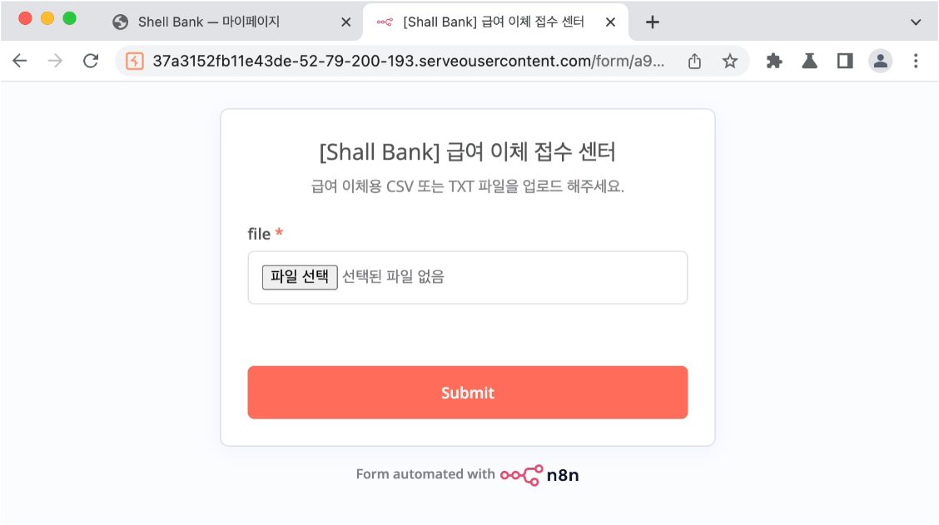

- N8n 서버의 공개된 엔드포인트를 호출하여 버전을 식별함
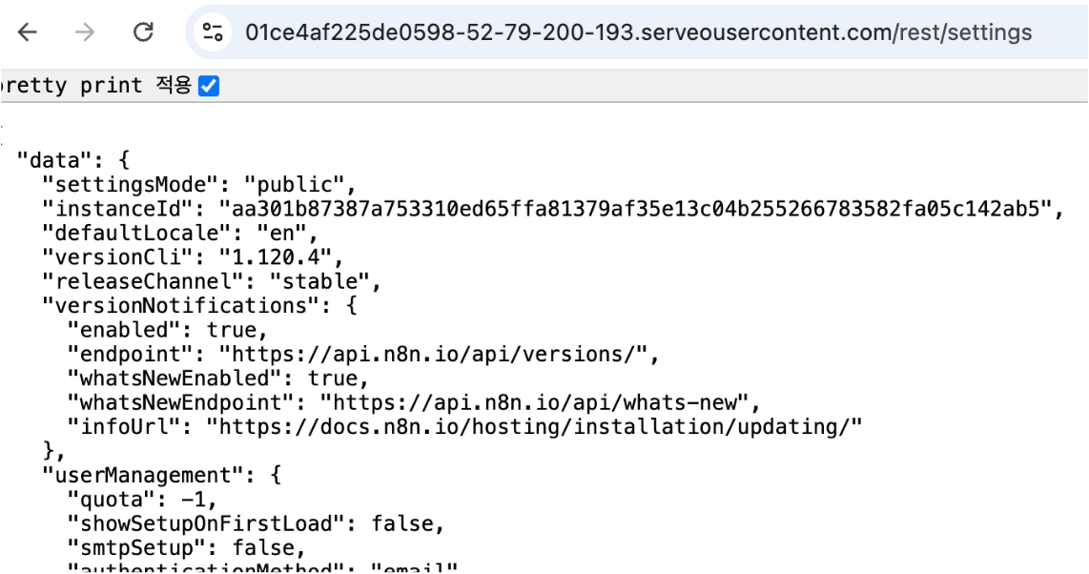

- N8n 서버 해당 정보를 기반으로 CVE 이용하여 보안 로직 무력화 시킴
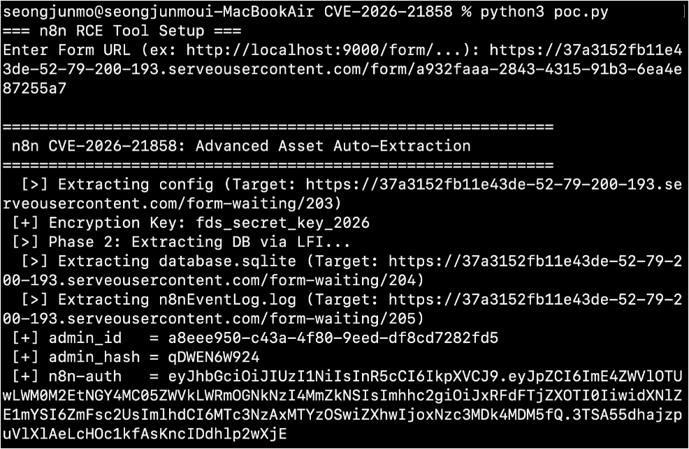

- 탈취한 JWT를 시스템의 인증 토큰 키값을 직접 삽입하여 관리자 접근 권한을 획득함
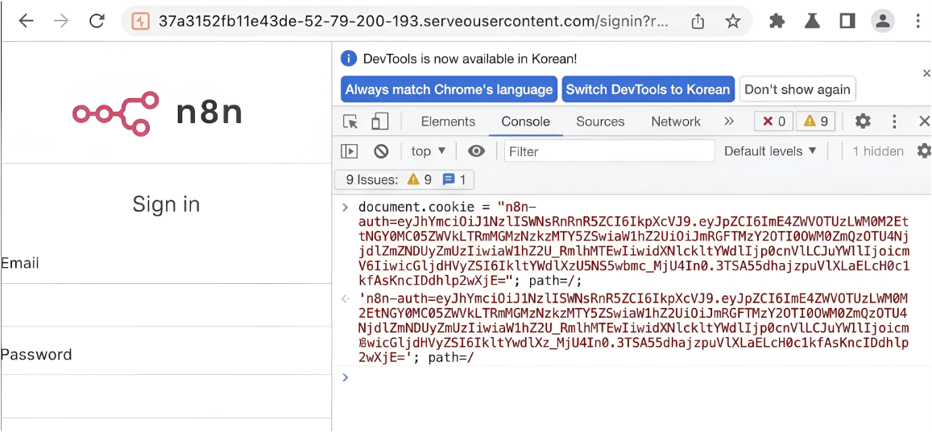

- N
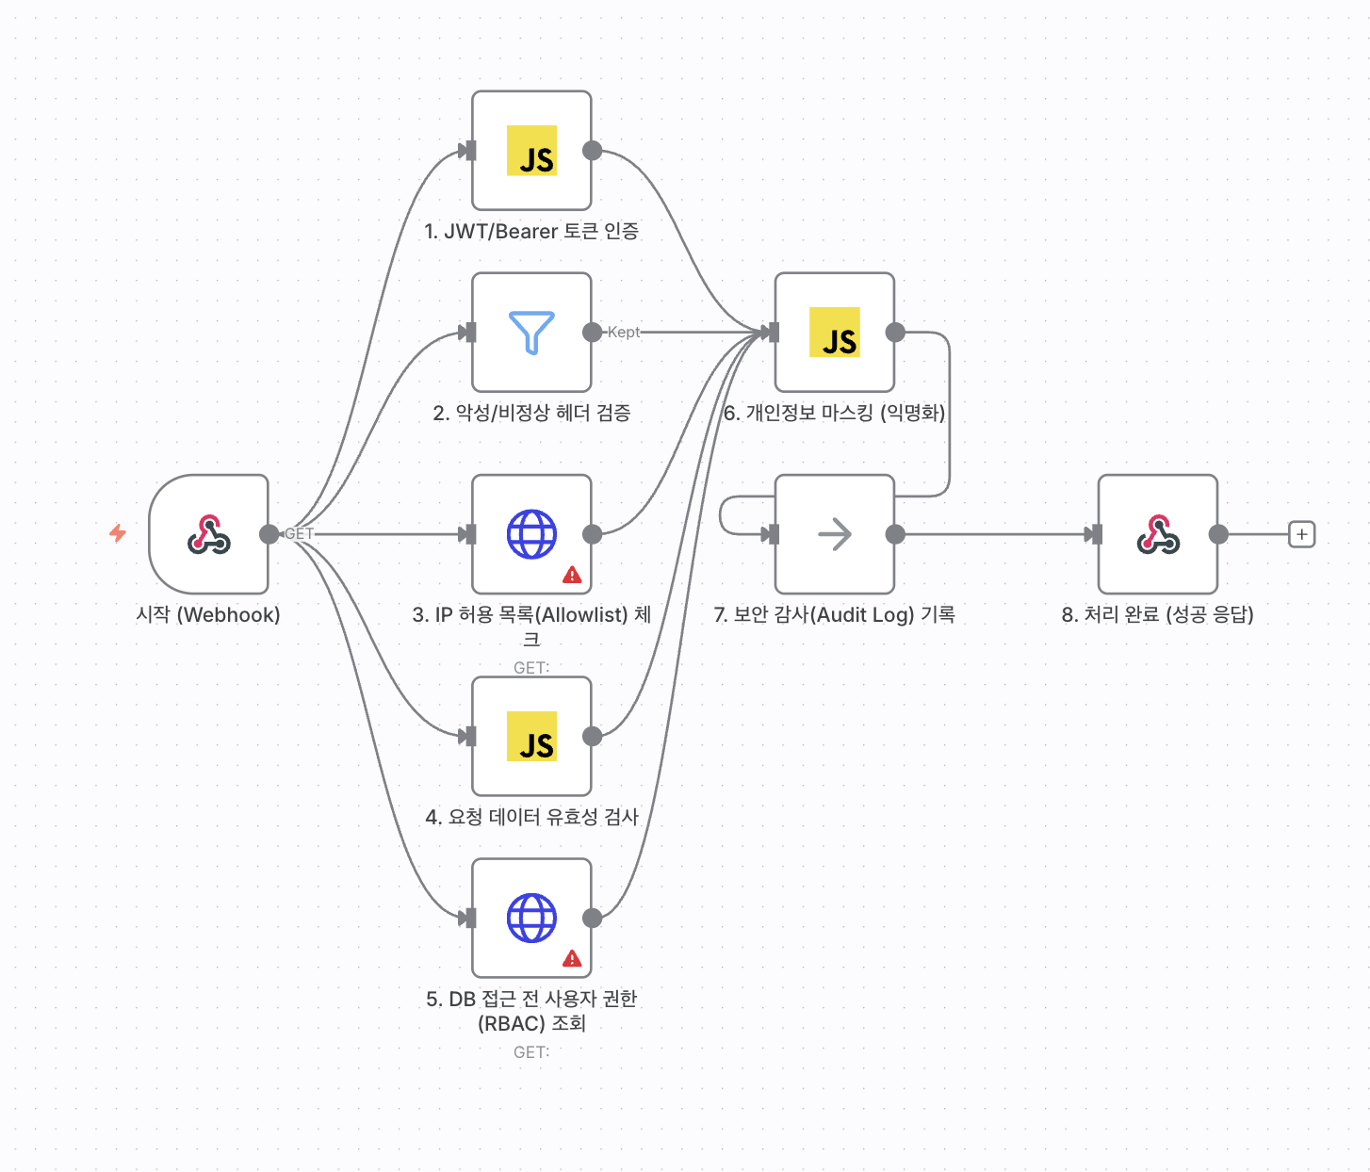
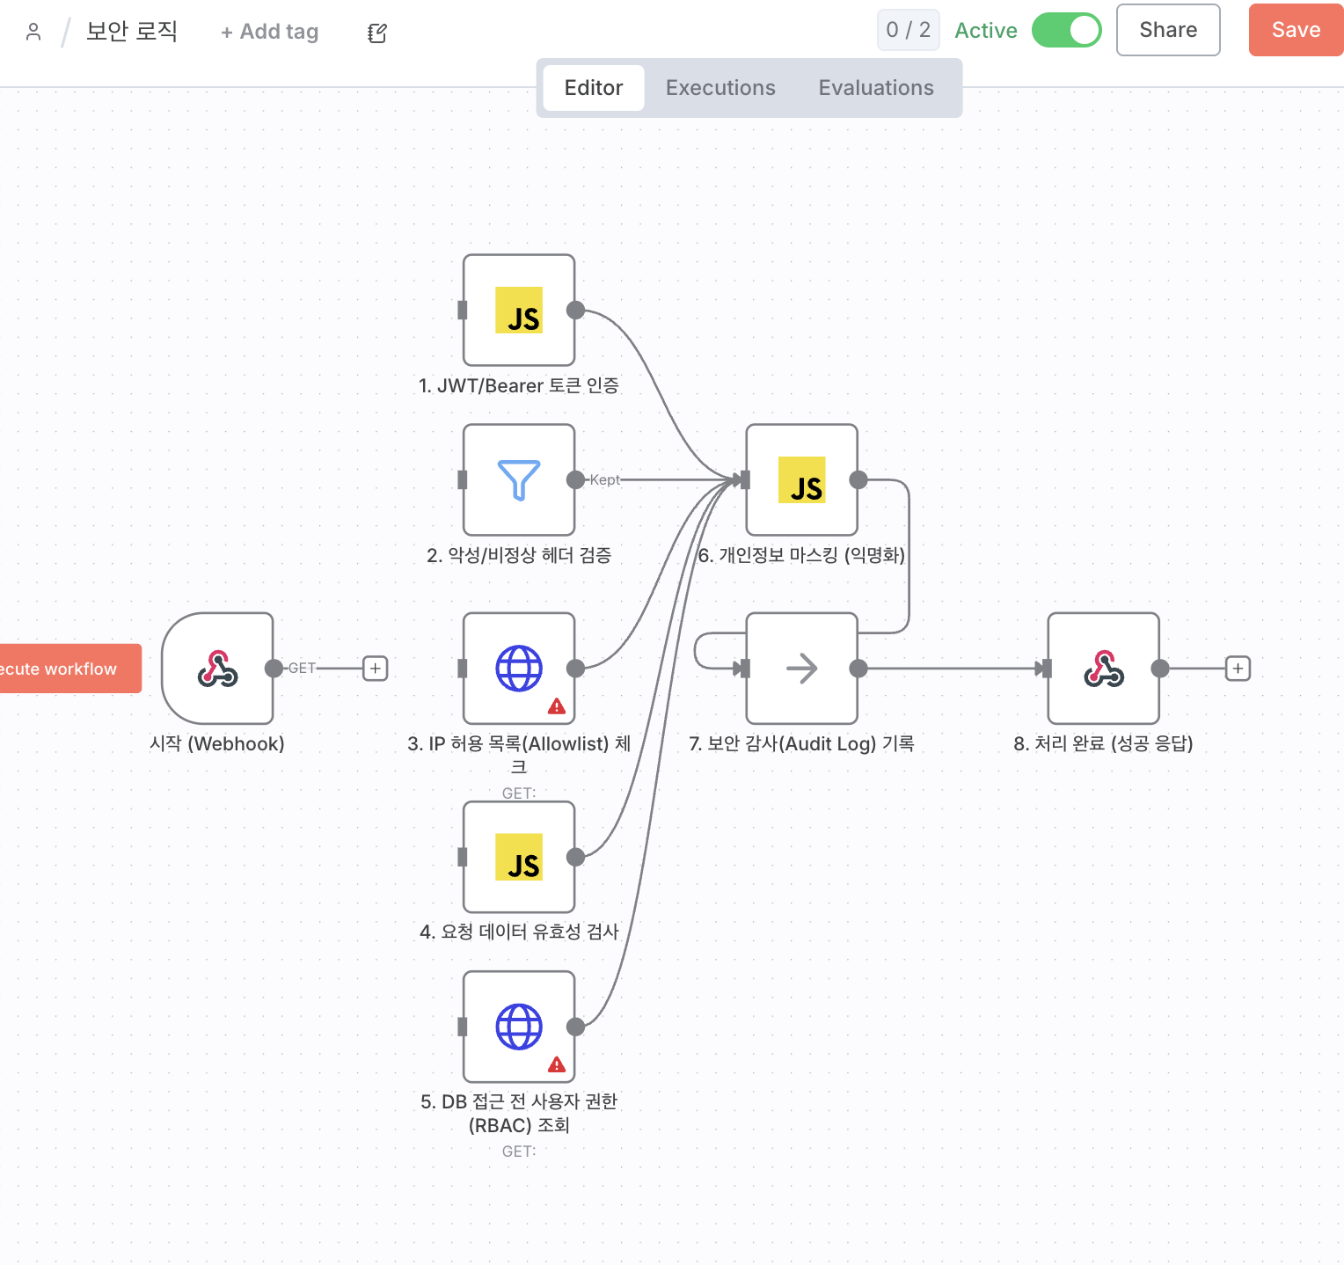

- 메모리 덤프 내에서 특정 패턴을 스캔하여, 암호화된 기밀 데이터를 평문 형태로 추출함
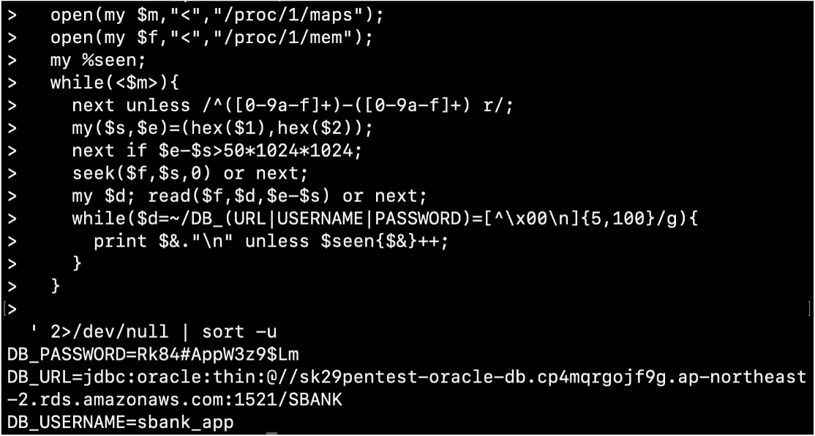

- DB 정보를 활용하여 AWS RDS 접근 및 관리자 권한으로 민감 데이터를 탈취하며, 추가적인 침투 경로를 확보하기 위해 악성 스크립트(Stored XSS)를 삽입함
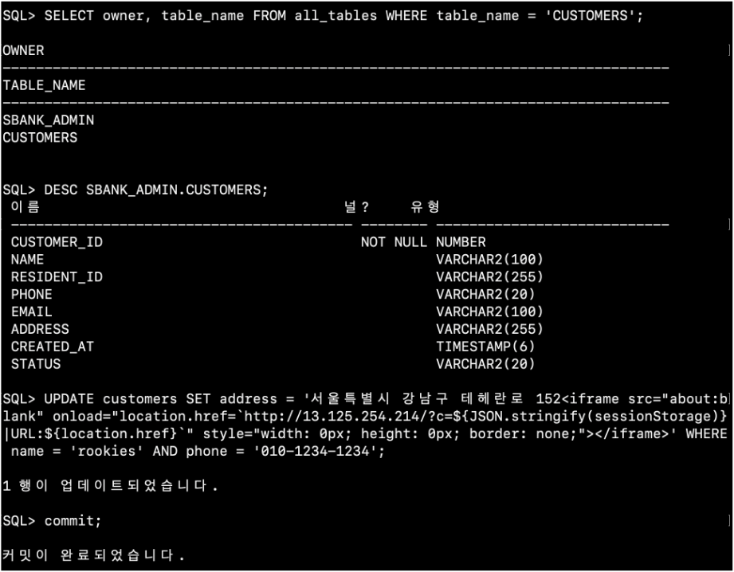


- 악성 스크립트가 실행될 때까지 80포트를 Listen 상태로 대기하며, 해당 관리자가 악성 스크립트가 삽입된 정보를 요청하게 되면, 해당 관리자의 정보가 공격자에게 제공하게 됨
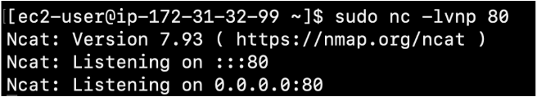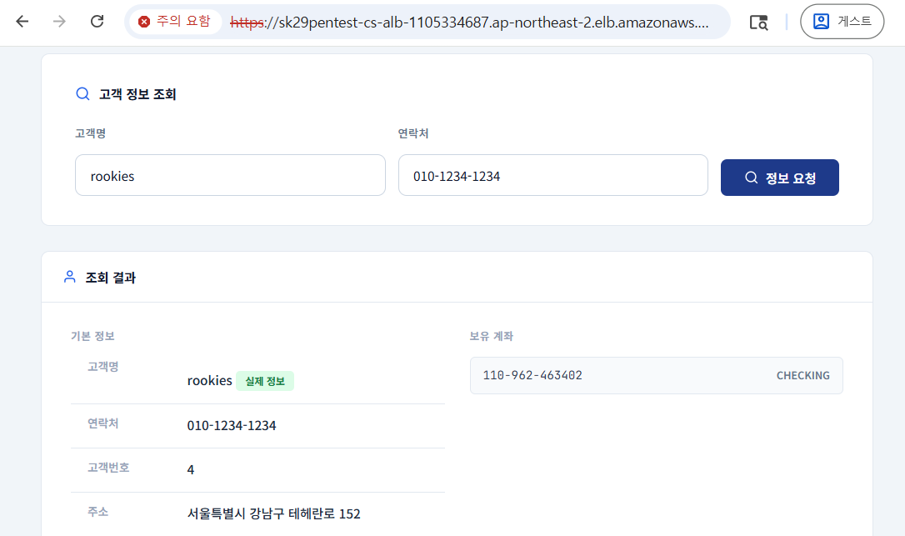

- 공격자는 관리자가 사용하는 웹페이지에 대한 주소값, 관리자 인증 JWT 값을 획득함
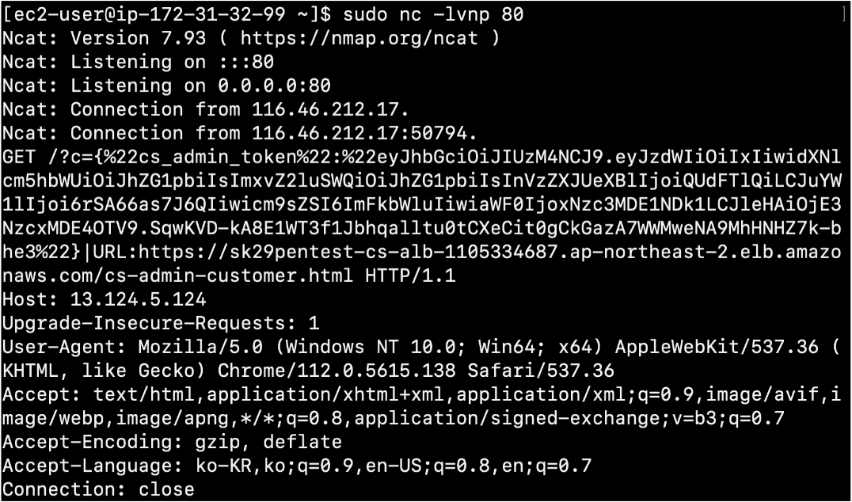

- 악성 스크립트 게시글 작성 및 Content-Type 변조 시킴
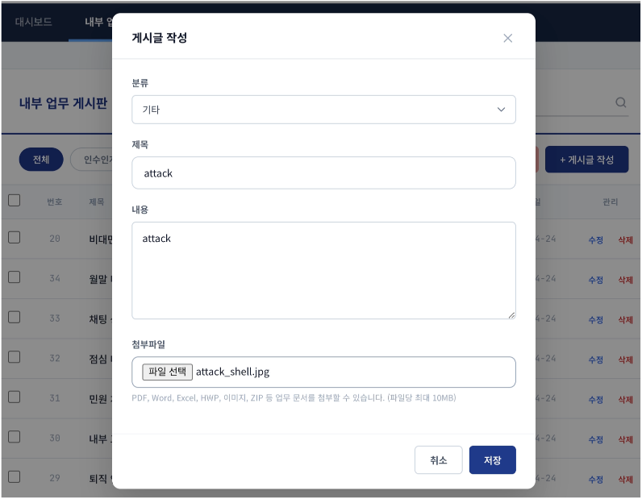
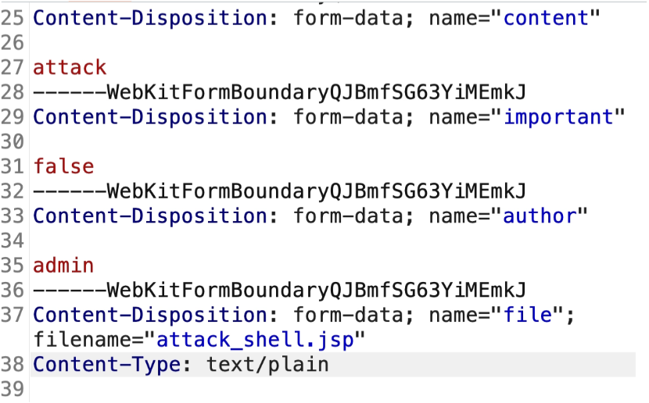

- 사전에 업로드 된 웹 쉘을 통해 타겟 서버의 내부 명령 실행 권한을 확보 및 시스템 제어의 편의성과 기능 확장을 위해 리버스 쉘 연결을 시도
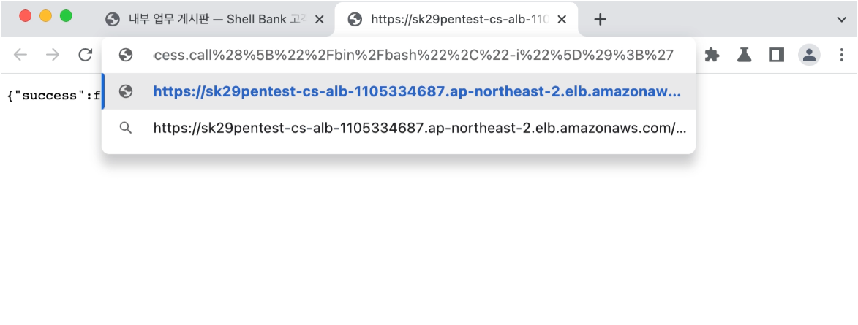
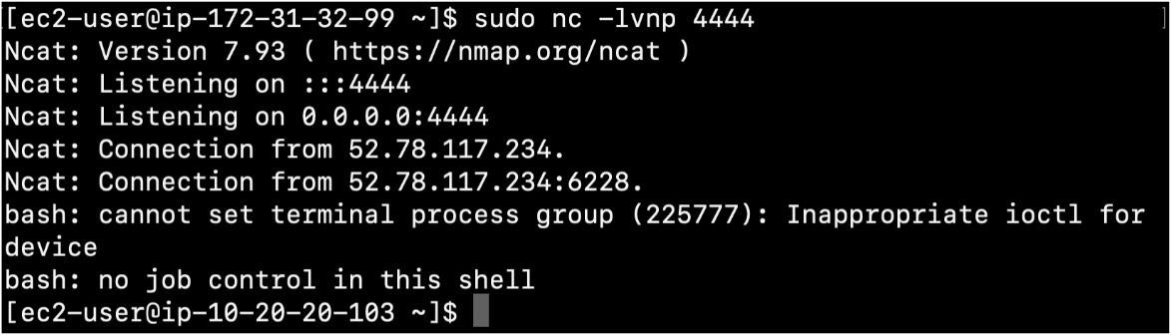

- 서버 내부 정밀 탐색을 통한 핵심 설정 파일인 .env 파일 노출 확인 및 DB 정보를 획득함
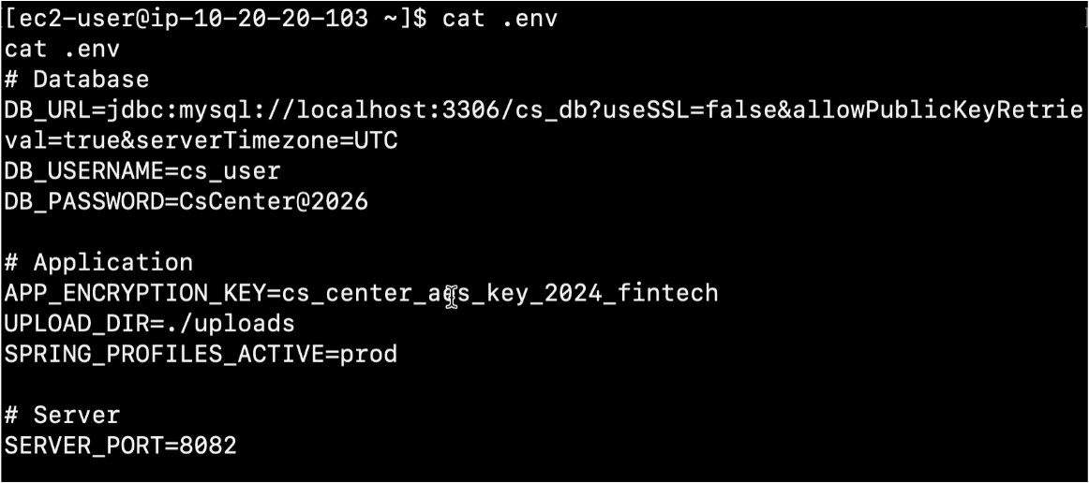

- 탈취한 관리자 계정으로 내부 데이터베이스 시스템에 접근하여, 테이블 구조 분석을 통해 실시간 통화 녹음 내역을 특정하여 추출 타겟을 확정함
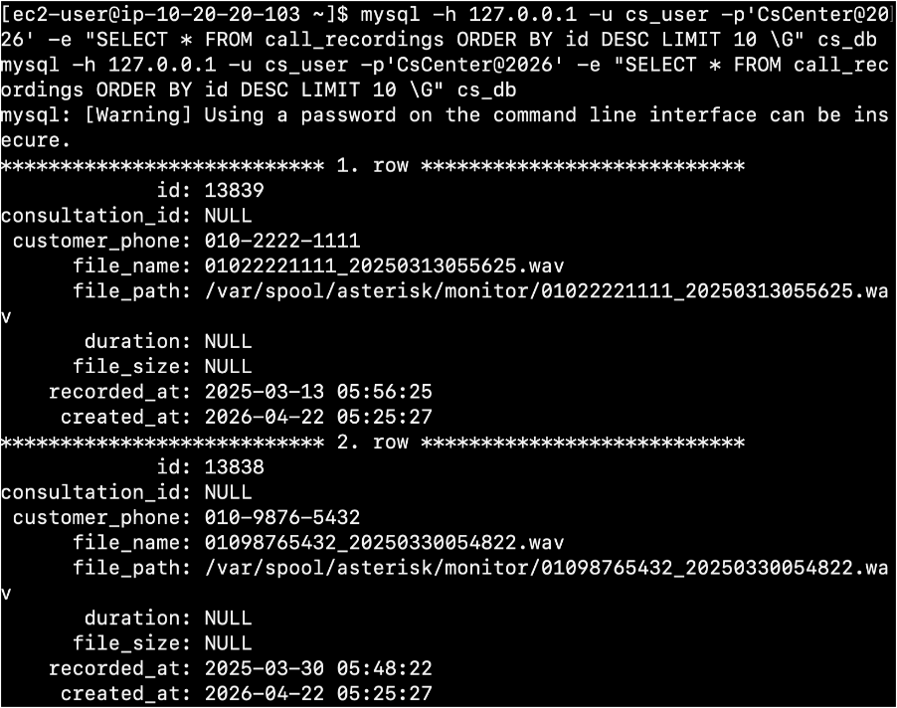

- 통화 녹음 데이터를 외부로 전송하기 위해 공격자 서버의 9000번 포트를 활성화 및 CS 서버에서 공격자 서버로 통화 녹음 데이터를 전송함
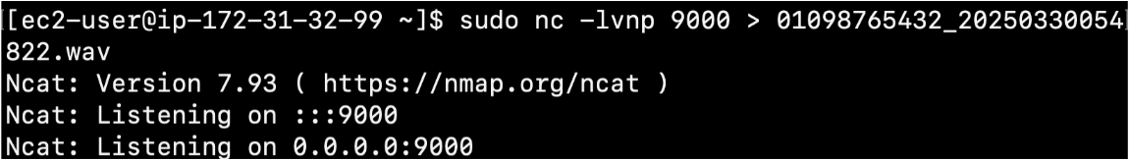

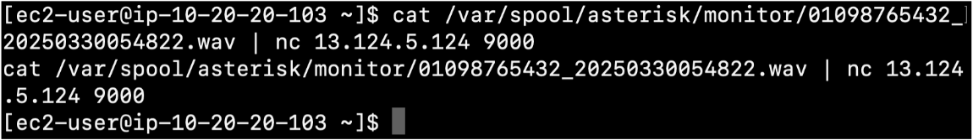

- 유출된 통화 녹음 파일을 AI 학습이 가능한 형태로 분류 및 전처리하여, 딥러닝 기반의 음성 합성 모델에 학습 시킴
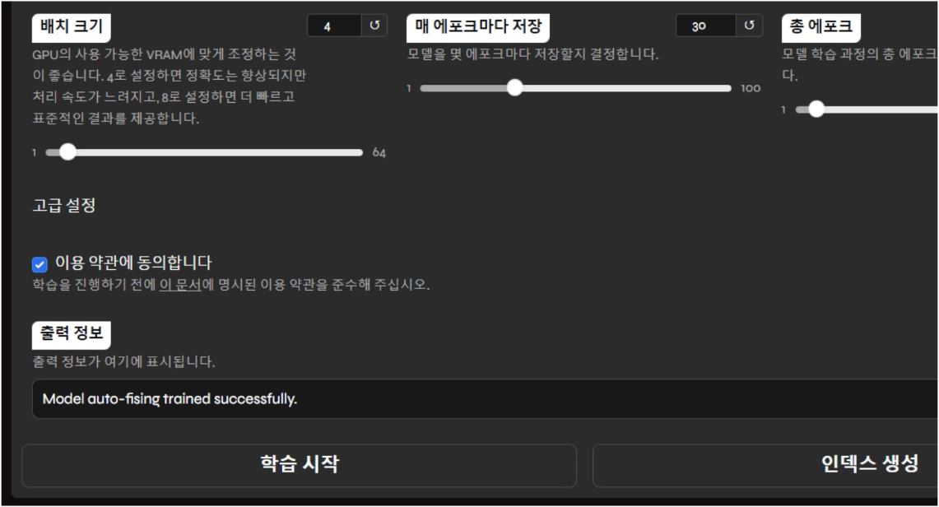

협력사망 경유를 통한 공급망 연쇄 침투

시나리오 개요 및 선정 배경
본 시나리오는 외주 파트너망에 존재하는 취약한 프린트 서버(CUPS)를 최초 침투 거점으로 삼아, 망분리 환경의 필수 파일 교환 접점인 DMZ(WingFTP)를 거쳐 본사 내부망과 CI/CD 파이프라인까지 연쇄적으로 장악하는 End-to-End 공격 흐름을 구체화합니다.
- Phase 1 : 외부망 CUPS 최초 침투 및 DMZ 거점 확보(Water Hydra 전술)
  - 최초 침투 : 인터넷에 노출되어 있거나 보안이 취약한 외주 인쇄 업체의 프린트 통합 관리 서버를 타겟팅합니다. 조작된 IPP 패킷을 전송하여 CUPS 연쇄 취약점을 트리거하고 서버 권한을 획득합니다.
  - DMZ 악성 파일 업로드 : 장악한 CUPS서버에서 본사 DMZ망의 WingFTP 서버로 연결되는 합법적인 업무 채널을 탈취 또는 악용합니다. 본사 대외지원 직원이 수신할 정상 업무 파일에 악성 인터넷 바로가기 파일을 교묘하게 끼워 넣어 업로드합니다.
- Phase 2 : 내부망 횡적 이동 및 IT 관리자 권한 탈취
  - 내부망의 대외지원 직원이 WingFTP에서 해당 파일을 다운로드하여 실행하면, 백그라운드에서 백도어가 은밀하게 로드되어 초기 거점이 확보됩니다.
  - 감염된 직원 PC에 시스템 장애를 고의로 발생시켜 IT 관리자의 원격 지원을 유도하거나, 시스템에 남아있는 캐시 자격 증명을 탈취하여 최고 관리자의 권한을 확보합니다.
- Phase 3 : 사내 커뮤니케이션 장악 및 개발자 타겟팅
  - 탈취한 IT 관리자 권한을 이용해 사내 핵심 커뮤니케이션 채널인 메일 서버의 통제권을 확보합니다.
  - Zimbra의 Stored XSS 취약점을 악용하여, 웹/앱 개발자에게 신뢰할 수 있는 사내 공지 메일로 위장한 악성 스피어피싱 메일을 발송합니다.
- Phase 4 : CI/CD 파이프라인 오염(공급망 타격)
  - 메일을 열람한 개발자 PC가 감염되어 브라우저 세션이 탈취되거나, 로컬 Git 환경이 변조됩니다.
  - 개발자가 정상적인 앱 코드를 커밋하고 빌드하는 순간, 파이프라인 상에서 악성 SDK가 소스코드에 삽입되어 정상적인 코드 서명을 통과한 채 배포 서버로 올라갑니다.
- Phase 5 : 최종 고객 정보 탈취 및 자산 침해
  - 오염된 업데이트 서버를 통해 백도어가 포함된 공식 앱이 수십만 명의 고객 기기에 배포됩니다.
  - 고객 스마트폰의 안드로이드 접근성 서비스 등을 무단으로 점유하여, 인증용 SMS, 연락처, 기기 정보 등을 대량으로 추출하고 다크웹 판매 및 2차 금융 범죄에 악용합니다.

협력사망 경유를 통한 공급망 연쇄침투의 특화 구성
- 협력사망 구성(CUPS 서버)
- 온프레미스(On-Premise) 오피스망 구성

상세 공격 흐름
1. 공격자가 Shodan이나 OSINT 사이트에서 631 포트가 열려 있는 사이트를 발견함
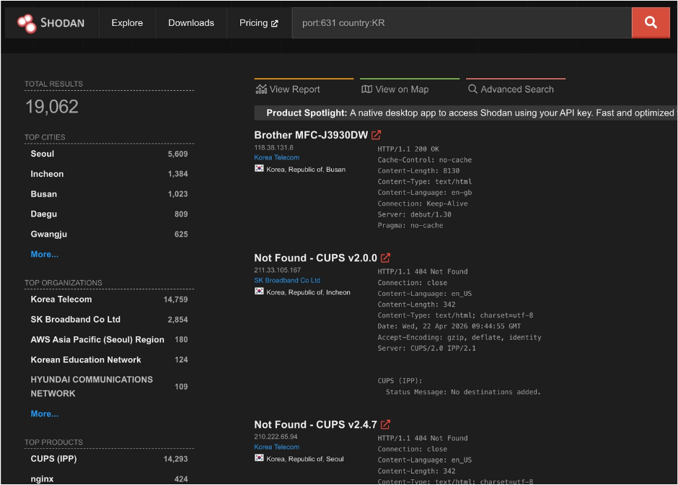
2. CUPS 연쇄 취약점 체인을 시도해서 LP 권한을 획득
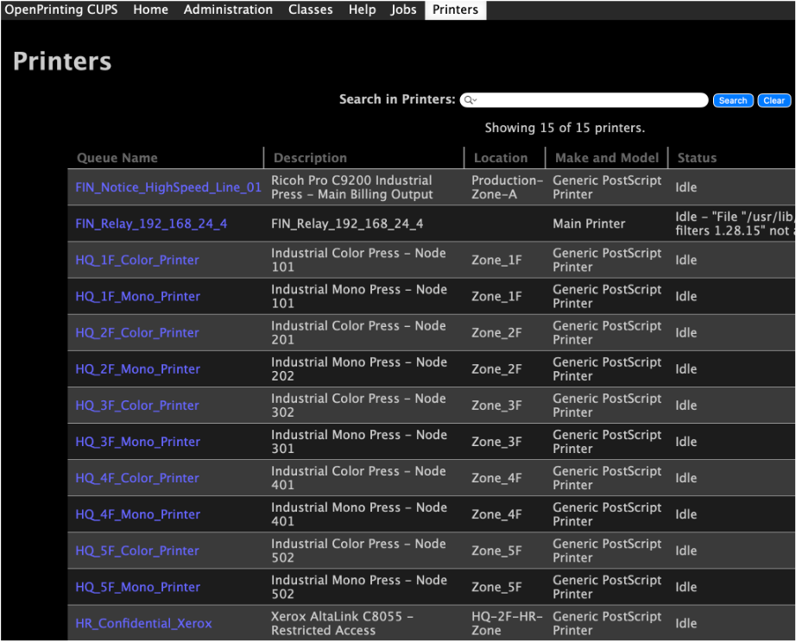
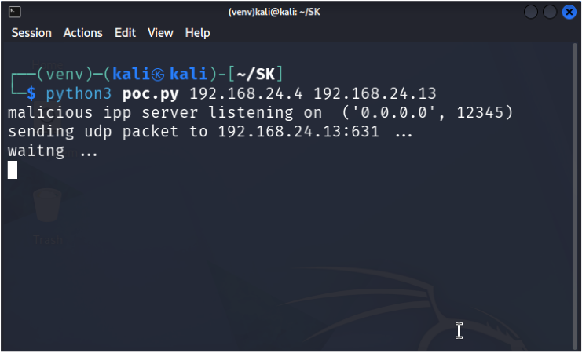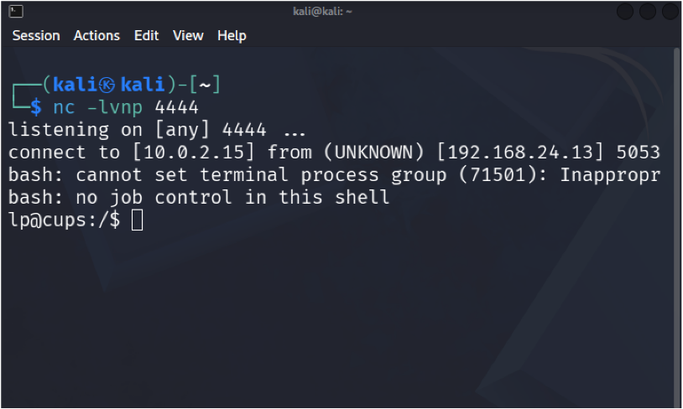

3. 이를 바탕으로 내부에 존재하는 자동화 파일을 읽어 wingftp의 주소를 알아냄.
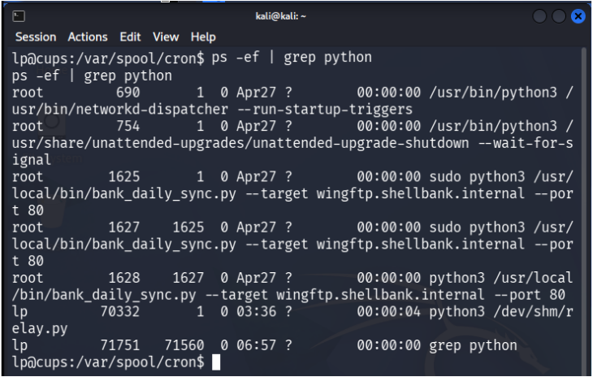
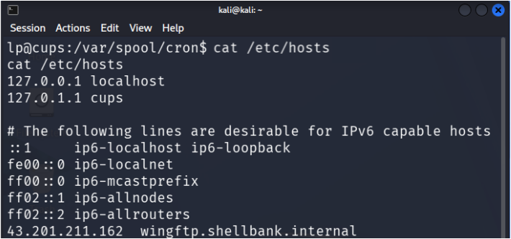
4. Kali에서 WingFTP 접속을 위한 터널링 작업을 실시
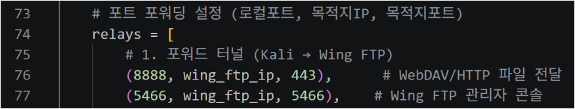
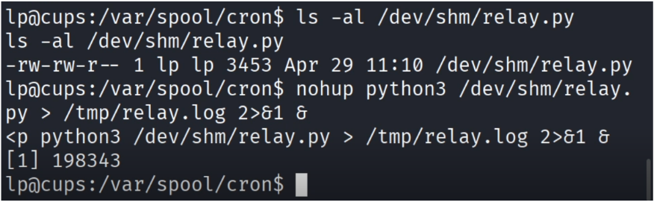

5. Wingftp 또한 CVE를 사용해서 루트 권한의 쉘을 획득
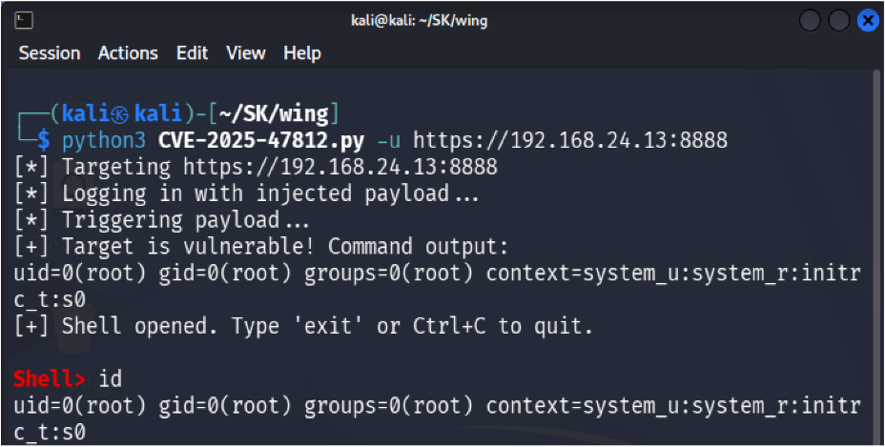
6. 획득한 쉘을 사용해 관리자의 비밀번호를 변경
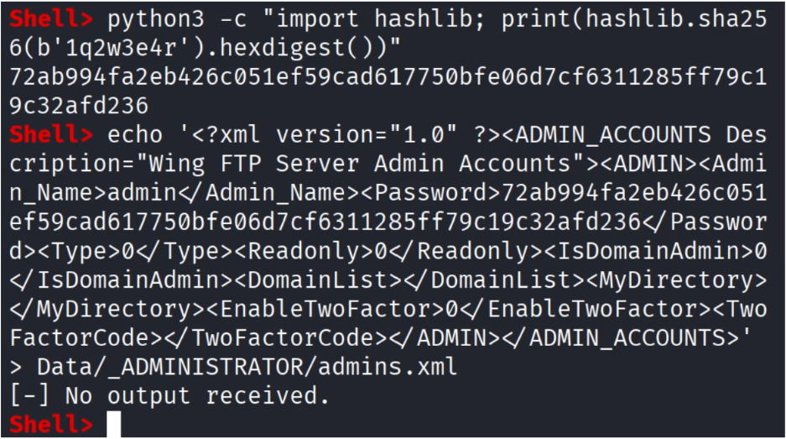

7. Webdav 및 터널링을 위한 포트 변경
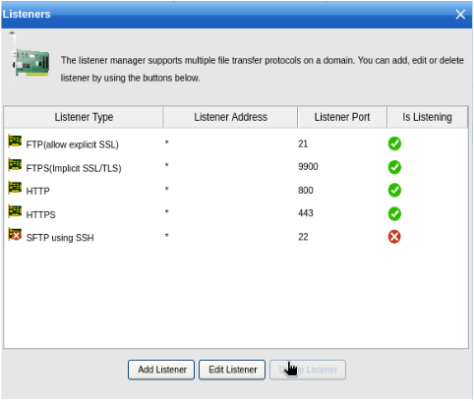
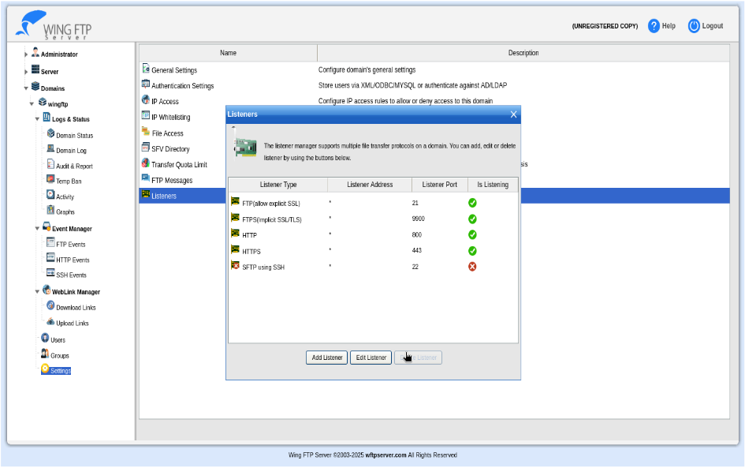
8. CVE-2024-21412를 위한 파일 업로드 및 Webdav 실행
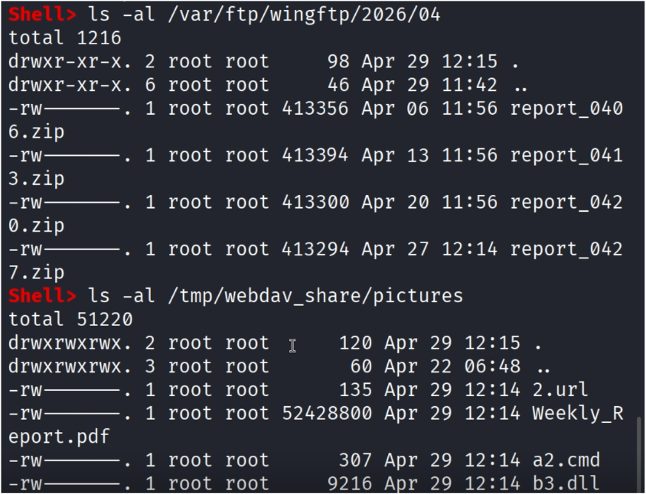

9. 관리자가 파일을 다운받아 실행하게 되면 공격자는 내부망 대외지원 관리자 PC의 쉘을 획득
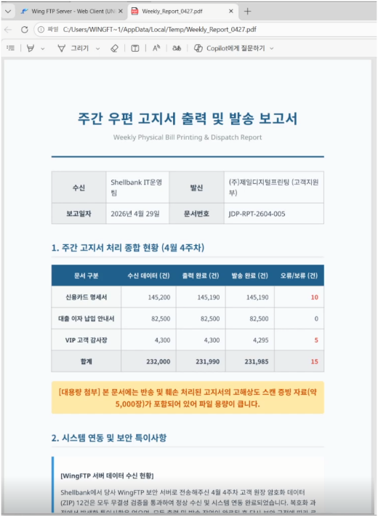

10. 관리자가 파일을 다운받아 실행하게 되면 공격자는 내부망 대외지원 관리자 PC의 쉘을 획득
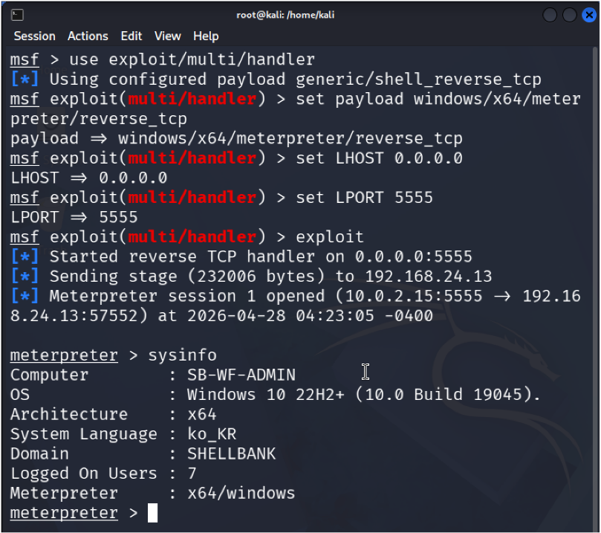
11. 해당 쉘에서 내부 스캔을 통해 IP 주소를 확인
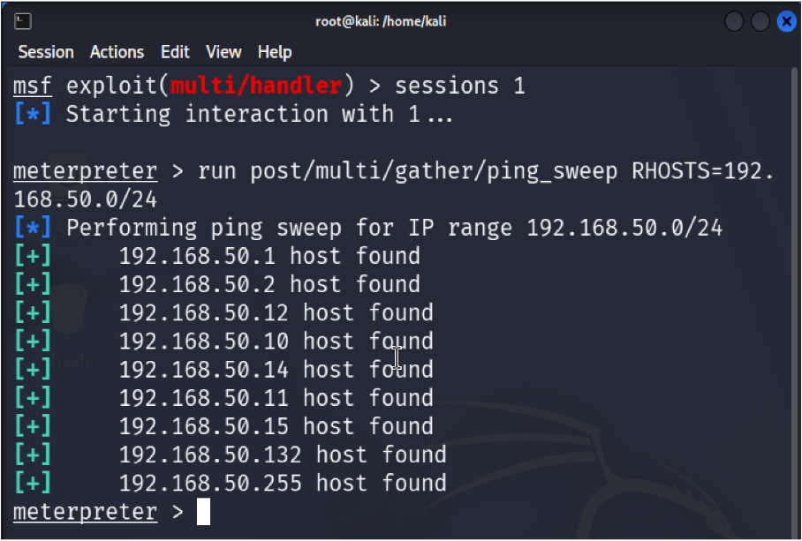

12. 해당 IP 들에 Ping을 보내 PC의 이름을 확보
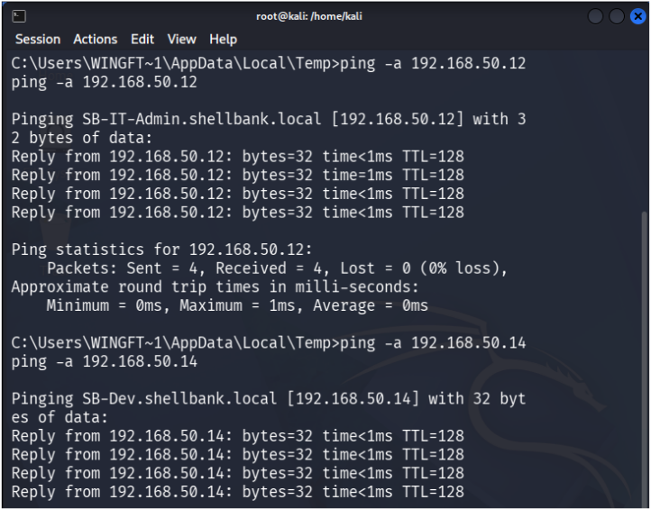
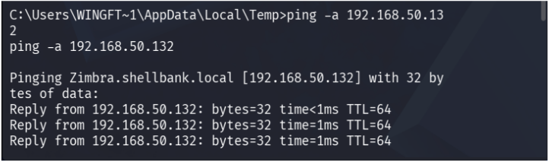

13. 대외지원 관리자 PC의 LAPS 권한을 확인
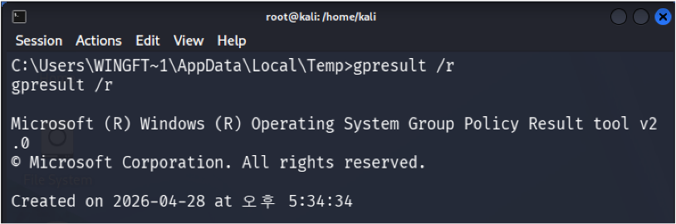
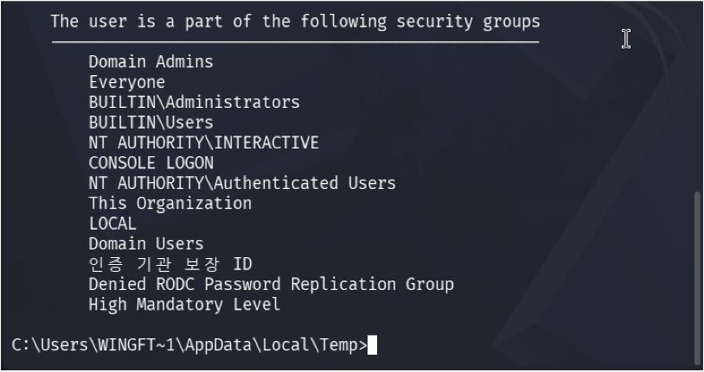
14. LAPS의 최고 관리자 권한을 악용하여 IT 관리자로 의심되는 PC 비밀번호를 획득
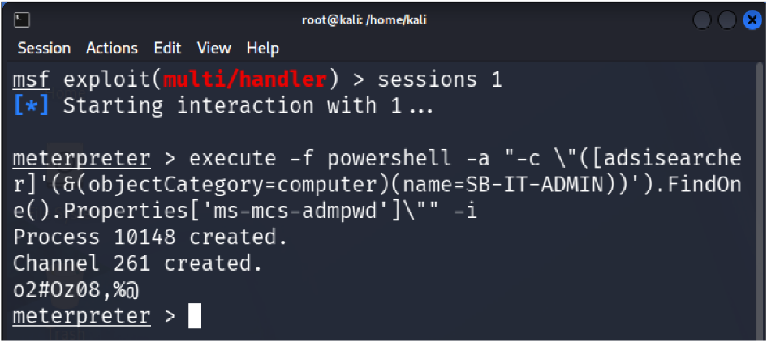

15. 해당 비밀번호를 활용하여 내부관리자로의 횡이동을 실행
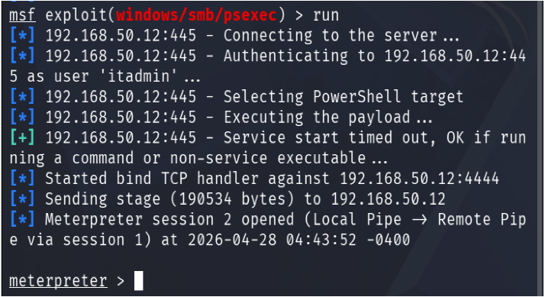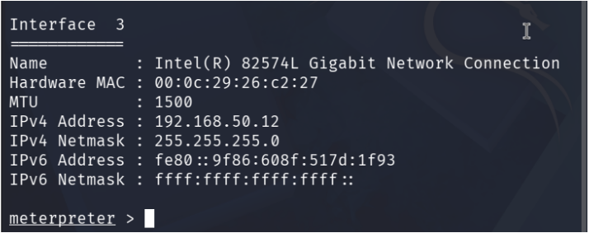
16. 메일 서버인 Zimbra의 포트를 스캔
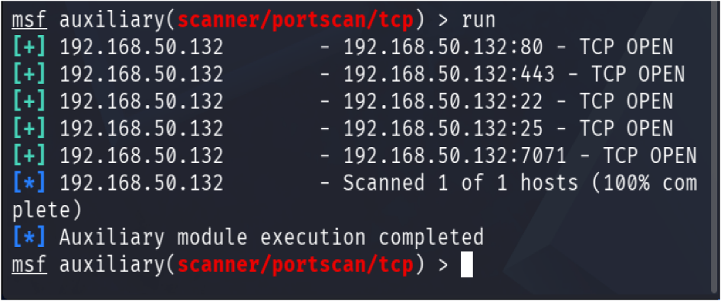

17. 메일 전송을 위한 포트 포워딩
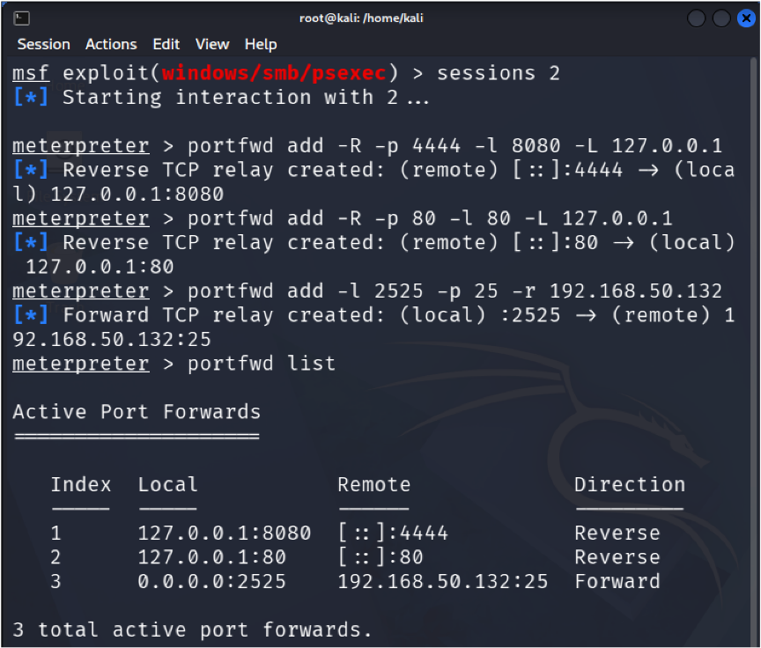
18. Zimbra 및 크롬 취약점을 사용 개발자 PC로의 악성 메일을 전송
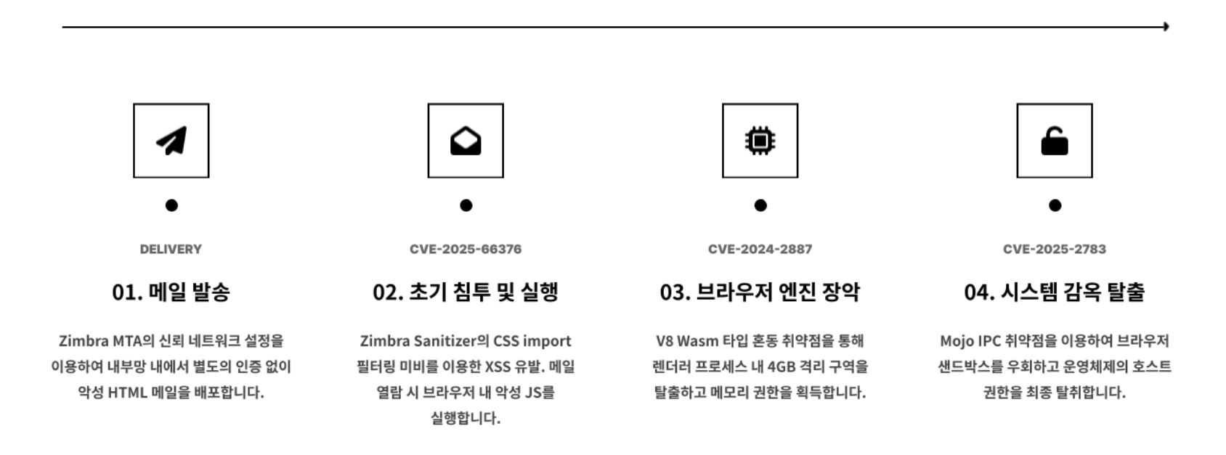

19. 개발자가 해당 메일을 열람 시 개발자 PC의 쉘을 탈취 후 개발 자격증명 탈취
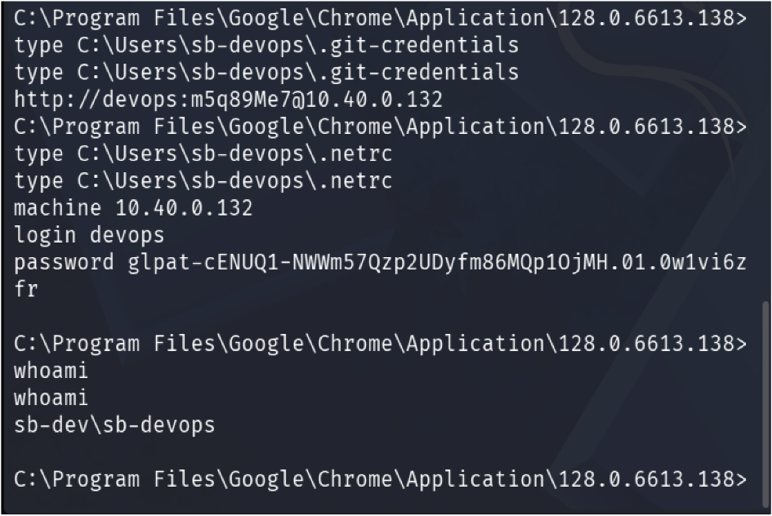

종합 보안 대책

Zero Trust

MDR
전통적인 경계 보안은 핀테크 인프라의 확장된 공격 표면을 보호하기에 한계가 있다. 특히 공격자가 내부망 침투 후 정상 권한을 오용하는 행위는 단순 차단 시스템만으로는 탐지가 불가능하다. 이에 따라 전문 인력의 분석력과 지능형 탐지 플랫폼을 결합하여, 위협을 조기에 사냥하고 즉각 격리하는 MDR(Managed Detection and Response) 체계 도입을 제안한다.

MSS(Managed Security Service)는 네트워크 상단(방화벽, IDS/IPS) 중심의 모니터링으로 인해, 최초 침투 이후 발생하는 내부망 이동이나 엔드포인트 내부의 정교한 악성 행위 탐지에 한계가 존재한다. 반면에 MDR은 엔드포인트 중심의 이벤트를 수집하고 이를 네트워크 데이터와 결합한다. 단말 내 의심 행위 차단 및 시스템 격리 등 세밀한 조치가 가능하며, 개별 자산에 최적화된 복구 가이드를 제공한다.

1. 지능형 우회 공격의 원천 차단
- 대응 내용: n8n 무력화 공격과 같이 자동화된 보안 솔루션을 우회하도록 설계된 위장 공격을 보안 전문가의 심층 분석을 통해 식별한다.
- 실무 적용: 비즈니스 로직을 악용하는 정교한 호출 패턴을 탐지하고, 정상 행위로 위장한 공격 페이로드를 전문가의 직관과 분석 툴을 결합하여 원천 봉쇄한다.

2. 체류 시간의 획기적 단축
- 대응 내용: 해커가 내부망에 침투한 시점부터 데이터 유출을 시도하기까지의 시간을 분 단위로 단축한다.
- 실무 적용: 탐지 시간(MTTD)과 대응 시간(MTTR)을 최소화하여 핀테크 환경의 핵심 자산인 고객 데이터와 금융 자산을 유출 전 단계에서 보호한다.

3. 24/7 무중단 실시간 대응 체계
- 대응 내용: 관리자가 부재한 심야 시간대나 공휴일을 노린 빈틈 공격에 대비하여 연중무휴 대응 체계를 가동한다.
- 실무 적용: 전문가가 상주하는 관제 시스템을 통해 Jenkins 악성 빌드 등 공급망 공격 시도를 실시간으로 모니터링하고 즉각 조치한다.

4. 선제적 위협 사냥
- 대응 내용: 시스템 알람이 울리기 전, 공격자의 미세한 잠복 흔적을 먼저 찾아내어 제거한다.
- 실무 적용: WingFTP 취약점 등을 통해 유입된 공격자가 내부망 이동을 시도하기 전, 비정상적인 권한 상승이나 네트워크 스캔 행위를 추적하여 선제적으로 방어한다.

5. 실시간 원격 격리 및 침해 조치
- 대응 내용: 보이스피싱 및 DB 탈취 징후 감지 즉시 공격자의 연결을 강제로 끊고 시스템을 고립시킨다.
- 실무 적용: 이상 징후 포착 시 세션을 즉시 만료시키고 감염된 기기를 네트워크에서 원격 격리하여, 2차 피해 확산을 차단하고 시스템을 안전하게 보존한다.

EDR (Endpoint Detection and Response)
적용 대상: 관리자 PC, 빌드 서버, DB 서버 등 개별 엔드포인트
핵심 기능: 단말기 내부에서 발생하는 모든 행위를 실시간으로 모니터링하고 기록한다.
실무 적용: WingFTP 침투 이후 관리자 PC에서 발생하는 악성 스크립트 실행이나 파일 무결성 훼손 시도를 실시간으로 감시하고, 즉각적인 프로세스 차단을 수행한다.

XDR (Extended Detection and Response)
적용 대상: 네트워크, 클라우드, 이메일, 인증 계정 등 IT 인프라 전 계층
핵심 기능: 서로 다른 영역에 분산된 보안 데이터를 하나로 통합하고 기계 주도형 상관관계를 분석하여, 단일 도구로는 찾기 힘든 다단계 공격의 전체 경로(Kill-Chain)를 시각화한다.
실무 적용: 피싱부터 DB 접근까지 복합 공격 맥락 파악 및 대응 우선순위 결정한다.

보안은 ‘안 뚫리는 것’이 아니라 ‘피해 확산 전에 얼마나 빨리 회복하느냐’의 싸움이다. 본 MDR 체계는 핀테크 시나리오 상의 고도화된 위협을 전문가와 플랫폼을 결합하여 조기에 종결함으로써, 중단 없는 금융 서비스를 보장하는 회복 탄력성을 완성한다.

SBOM

